«Согласовано» | «Утверждаю»
Директор  МКУ «КР МКД» | Генеральный директор  ООО «УКЛР»
___________________/ С.Б. Русович/  «___»_______________ 2016 г. | ________________/ О.Ю. Емельянова/  «___»_______________ 2016 г.

ТЕХНИЧЕСКОЕ ЗАДАНИЕ
на капитальный ремонт детской спортивной площадки по адресу: ул. Артиллерийская, д. 39 г. Калининград
- Основные данные по объекту
№ п/п | Перечень основных данных и требований | Данные по объекту
1. | Наименование объекта | Детская спортивная площадка по адресу: ул. Артиллерийская, д. 39 г. Калининград
2. | Местоположение | Россия, город Калининград, ул. Артиллерийская, д.39
3. | Заказчик | ООО «УКЛР»
4. | Подрядчик | Определяется по результатам конкурсного отбора
5. | Вид строительства | Капитальный ремонт детской спортивной площадки в рамках ведомственной целевой программы «Благоустройство дворовых территорий «Мой двор» по адресу : г. Калининград, ул. Артиллерийская, д.39
6. | Сроки начала и окончания работ | Определяется по результатам конкурсного отбора
7. | Стадийность | Демонтажные работы  Строительно-монтажные работы
8. | Особые условия капитального ремонта | Эксплуатируемые, не освобожденные здания.  Движение пешеходов, автотранспорта.
9. | Требования к конструктивным решениям | Результаты работ должны удовлетворять всем нормативным документам.

2. Технические условия и требования.
1. | Необходимо выполнить капитальный ремонт детской спортивной площадки многоквартирного дома по адресу: г. Калининград, ул. Артиллерийская, д.39
2. | Перед началом производства работ по капитальному ремонту детской спортивной площадки многоквартирного дома, Подрядчику необходимо:  - произвести местное шурфирование дворовой территории в местах расположения нового инвентаря.  - по результату шурфирования произвести оценку и возможность обеспечения гарантийных обязательств не менее 5 лет, на вновь устраиваемую спортивную площадку.  - в установленном порядке согласовать проектно-сметную документацию на капитальный ремонт дворовой территории у предприятий и организаций, ведающими инженерными коммуникациями города и получить Ордер на раскопки.
3. | Подрядчик в период производства работ несет полную ответственность за:  - сохранность строительных материалов, оборудования, инвентаря;  - обеспечение безопасности движения в границах производства работ;  - обеспечение сохранности находящихся в зоне производства работ коммуникаций в соответствии со статьей 714 Гражданского кодекса РФ;  - согласование с организациями, имеющими коммуникации на территории и у которых ограничивается доступ (подъезд) к их недвижимости при проведении работ.  - режим движения транспорта на период капитального ремонта дворовой территории МКД ( при необходимости), должен быть согласован подрядчиком с органами ГИБДД.
4. | Требования к подрядчику в соответствии с конкурсной документацией. Обеспечить режим труда в соответствии с трудовым законодательством Российской Федерации, а также нормативными актами, направленными на защиту тишины и покоя граждан. Работы, возможно, проводить с 8-00 до 20-00 по рабочим дням, в субботу с 8-00 до 15-00, воскресенье – выходной. По письменному согласованию с Заказчиком работы могут производиться в выходные и праздничные дни с учетом соответствующих требований законодательства РФ. Очередность выполнения работы должна быть согласована с заказчиком.
5. | Ответственность за соблюдение правил безопасности движения, охраны труда и санитарно-гигиенического режима на объекте возлагается на Подрядчика, который должен своим приказом назначить лицо, ответственное за проведение работ, соблюдение вышеуказанных правил, копия приказа предъявляется заказчику.  При проведении работ предусмотреть контейнер для строительного мусора, установку биотуалета.
6. | В период выполнения работ Подрядчик должен вести исполнительную и производственно-техническую документации и по окончании работ сдать Заказчику, в том числе журнал производства работ, лабораторные заключения, паспорта, сертификаты и др. согласно СНиП 3.01.01-85* «Организация строительного производства».
7. | Требования к применяемым материалам при выполнении работ:  - все необходимые материалы для выполнения работ приобретаются и доставляются к месту работ Подрядчиком. Стоимость материалов и их доставка входят в цену контракта.  - все строительные материалы, изделия и оборудование, используемые для выполнения работ, должны иметь сертификаты, паспорта качества и соответствовать стандартам РФ.
8. | Отключения инженерных систем, сетей или отдельных участков (при необходимости) могут производиться только по предварительному согласованию с заказчиком.
9. | При сдаче работ должны быть представлены все исполнительные документы: акты скрытых работ; сертификаты на материалы; технические паспорта на оборудование; другие документы, удостоверяющие качество материалов и оборудования. К актам на скрытые работы прикладывается фотофиксация, сертификаты, паспорта а так же лабораторные испытания уплотнения грунта, песчаного основания и щебеночного основания.
10. | При производстве всех видов строительно-монтажных работ необходимо строгое соблюдение требований СП 42.13330.2011 «Градостроительство. Планировка и застройка городских и сельских поселений». СП 12-135-2003 "Безопасность труда в строительстве", а также выполнение ведомственных правил по технике безопасности, охране труда и производственной санитарии. ПОСТАНОВЛЕНИЕ №183 от 04.02.2009г. г. Калининград, Об утверждении положения «О типовом составе и требованиях к спортивным и детским площадкам в г. Калининграде». СНиП 35-01-2001 «Доступность зданий и сооружений для маломобильных групп населения» и СП 35-101, СП 35-103.
11. | Все конструктивные узлы согласовываются с Заказчиком и Строительным контролем. Подрядчик обязан до начала производства работ предоставить образцы применяемых материалов для согласования с Заказчиком.
12. | Во время производства строительно-монтажных работ, Заказчик или МКУ «КР МКД» в праве запросить у Подрядчика лабораторный анализ применяемых материалов.
13. | Гарантийные обязательства на выполненные работы не менее 5-ти лет.
14. | В случае привлечения субподрядной организации к исполнению работ по договору подряда подрядчик обязан согласовать эту возможность и предполагаемую кандидатуру с Заказчиком.
15. | Сроки выполнения работ:30 календарных дней с учетом климатологии, их них : 15 календарных дня - производство работ, 15 календарных дней – подготовка исполнительной документации, КС2, КС-3.
3. Основные допустимые элементы детской спортивной площадки.
№ п/п | Наименование материалов | Характеристика | Примечание
1. | Бетон М50 | ГОСТ 25192-93
2. | Песочница деревянная (без дверок) | 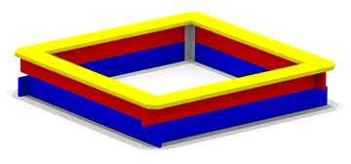
3. | Качалка-балансир «Малыш» | 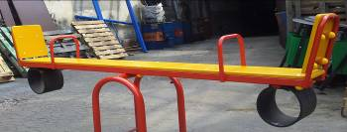
4. | Качели с 2-мя сидениями на подшипниках | 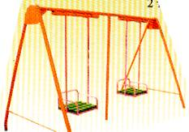
5. | Детский игровой комплекс 7510 | 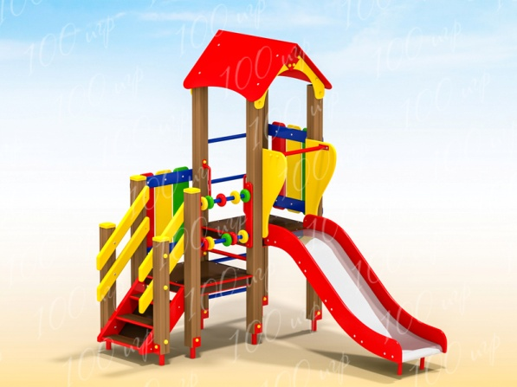
6. | "МОТОЦИКЛ ДПС" | 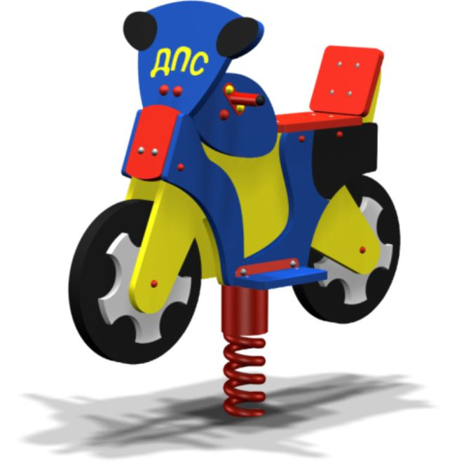
7. | Лавка без спинки "кроватка" L=1.7 м | 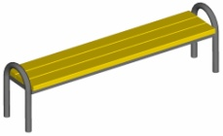
8. | Детский игровой комплекс 1512 | 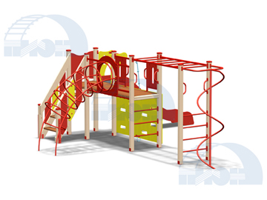
9. | Спортивный комплекс с баскетбольным щитом | 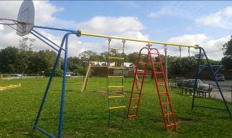
10. | Тренажер уличный, двухпозиционный, "Хипс+Шейкер" | 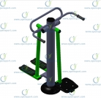
11. | Тренажер уличный, однопозиционный,"Подтягивание" | 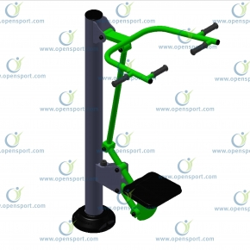
5. Качество работ и организационные вопросы.
- Уборка территории объекта от строительного мусора. Вывоз мусора.
- Все работы выполнять в соответствии с соблюдением соответствующих глав строительных норм и правил по организации, производству и приемке работ.
- В случает нанесения материального ущерба при производстве ремонтных работ заказчик и подрядчик обязан в 3-х дневный срок составить акт осмотра и принять решение о компенсации ущерба.
- Строительный контроль, подрядчик, заказчик и другой контролирующий орган не вправе менять ранее согласованную технологию и строительный материал (качественные характеристики) без согласования с МКУ «КР МКД» городского округа «Город Калининград».
Составил: | _________________________________________________________
- Подрядчик обязан своевременно принимать меры по устранению замечаний комиссий. Работы на объекте капитального ремонта должны быть приостановлены до полного устранения замечаний.

